LAPORAN METODE KLASIFIKASI
DATA MINING DAN WAREHOUSE



Disusun Oleh :
DWI AGUNG S. | 13.01.53.0073
SETYA AJI PRABAWA  BAGAS BRAWIJAYA | 14.01.53.0086  14.01.53.0087

UNIVERSITAS STIKUBANK SEMARANG
FALKUTAS TEKNOLOGI INFORMASI
TEKNIK INFORMATIKA
2018
BAB I
PENDAHULUAN

  - Latar Belakang Permasalahan
Klasifikasi adalah proses untuk menemukan model atau fungsi yang menjelaskan atau membedakan konsep atau kelas data dengan tujuan untuk memperkirakan kelas yang tidak diketahui dari suatu objek. Sebuah pengklasifikasi lemah adalah klasifikasi yang tingkat kesalahannya hanya sedikit lebih baik dari menebak acak, sehingga kecermatan dan ketepatan dalam hal klasifikasi data merupakan hal yang sangat penting. Dengan adanya beberapa metode yang tersedia, permasalahan yang sering muncul adalah jenis metode yang harus dipilih. Setiap metode tentunya memiliki kelebihan dan kekurangan. Dalam beberapa kasus, kita dapat menetapkan beberapa teknik atau satu teknik dengan parameter yang berbeda. Selanjutnya model tersebut dibandingkan satu sama lain dengan melihat tingkat error yang dihasilkan. Metode dengan error kecil adalah metode dengan tingkat akurasi tertinggi. Namun, satu hal yang perlu ditekankan adalah tidak ada model terbaik untuk semua kasus atau data. Oleh karena itu, perbandingan antara metode yang satu dengan metode yang lain merupakan hal yang menarik untuk diteliti.
Perkembangan dokumen berbasis teks yang khusunya melalui jaringan internet menyebabkan jumlah dokumen menjadi sangat besar dan menyebabkan pencarian yang terdapat di dalam dokumen berbasis teks menjadi suatu pekerjaan yang tidak mudah. Perkembangan tesebut direspon oleh para peneliti yang sedang melakukan penelitian di bidang informatika ( pemrosesan dokumen teks berbahasa Indonesia ). Data mining sendiri merupakan salah satu ilmu yang terdapat dalam bidang teknik informatika yang mempelajari penambangan data. Data mining diartikan sebagai ekstrasi / penambangan pengetahuan dari suatu data dengan jumlah yang besar ( Han, J., Kamber, M., dan Pei, J., 2006 ).
Fungsi dari data mining adalah untuk menentukan suatu pola yang didapatkan dari penugasan data mining ( Han, J., Kamber, M., dan Pei, J., 2006 ). Tujuan dari data mining sendiri adalah pengklasifikasian, pengelompokkan, pencarian, peringkasan dokumen dan lainnya. Proses penambangan data sendiri merupakan sebuah proses yang tunggal namun merupakan proses yang berkelanjutan, yang berawal dari data mentah kemudian dilakukan dengan proses penambangan data dan menghasilkan keluaran yang diharapkan.
1.2 Rumusan Masalah
Berdasarkan latar belakang permasalahan yang ada di atas, maka adapun rumusan permasalahannya adalah bagaimana penjelasan mengenai klasifikasi suatu dokumen dan implementasinya menggunakan bahasa “R”.

BAB II
TINJAUAN PUSTAKA

Pada bab ini akan dipaparkan penjelasan tentang tinjauan pustaka yang dipakai dalam penjelasan mengenai Klasifikasi suatu dokumen beserta implementasinya menggunakan bahasa R.
  - Klasifikasi
Klasifikasi adalah salah satu teknik machine learning. Teknik ini termasuk ke dalam tipe supervised learning. Istilah dari klasifikasi didapat dari tujuan utama teknik ini untuk memprediksikan suatu kategori dari input data.
Sebelum proses prediksi dilakukan, langkah pertama yang dilakukan adalah proses pembelajaran. Proses pembelajaran fungsi target (model klasifikasi) yg memetakan setiap sekumpulan Atribut X (input) ke salah satu Class Y yang didefinisikan sebelumnya.
Proses pembelajaran memerlukan sebuah data, data yang digunakan adalah data latih / data training. Untuk data yang digunakan pada saat proses prediksi disebut dengan data uji / data testing.
Menurut definisi tersebut klasifikasi adalah teknik yang dilakukan untuk memprediksi class atau properti dari setiap instance data.
  - Pembagian Data
Algoritma klasifikasi ini dapat melakukan suatu prediksi setelah proses training yang dilakukan terlebih dahulu. Proses training sendiri memerlukan data yang telah tersedia. Setelah proses pembelajaran selesai maka data baru bisa diprediksi.
Tahapan dari klasifikasi dalam data mining terdiri dari
- Pembangunan model, dalam tahapan ini dibuat sebuah model untuk menyelesaikan masalah klasifikasi class atau attribut dalam data, model ini dibangun berdasarkan training set-sebuah contoh data dari permasalahan yang dihadapi, training set ini sudah mempunyai informasi yang lengkap baik attribut maupun classnya
- Penerapan model, pada tahapan ini model yang sudah dibangun sebelumnya digunakan untuk menentukan attribut / class dari sebuah data baru yang attribut / classnya belum diketahui sebelumnya
- Evaluasi, pada tahapan ini hasil dari penerapan model pada tahapan sebelumnya dievaluasi menggunakan parameter terukur untuk menentukan apakah model tersebut dapat diterima

  - Implemenatsi Algoritma Klasifikasi
Setelah data dibagi menjadi 2 bagian yaitu data training dan data testing, maka tahap selanjutnya adalah implementasi algoritma klasifikasi. Pada tahap ini, data training akan digunakan oleh algoritma untuk belajar. Setelah proses pembelajaran selesai, maka data testing akan digunakan oleh algoritma klasifikasi. Output dari algoritma itu sendiri adalah hasil prediksi.
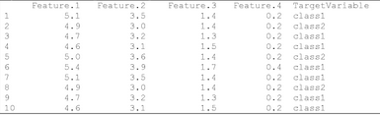
Sebagai contoh, apabila data training diketahui disimpan dalam obyek data_training, dan isi obyek data_training tersebut terdapat pada gambar di bawah ini :

Sedangkan jika data testing disimpan dalam obyek data_testing, dan obyek data_testing terdapat pada gambar di bawah ini :
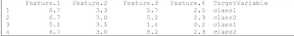

Jika fungsi algortima () adalah algoritma klasifikasi, maka berikut ini adalah contoh pseudo code implementasi fungsi algoritma ().
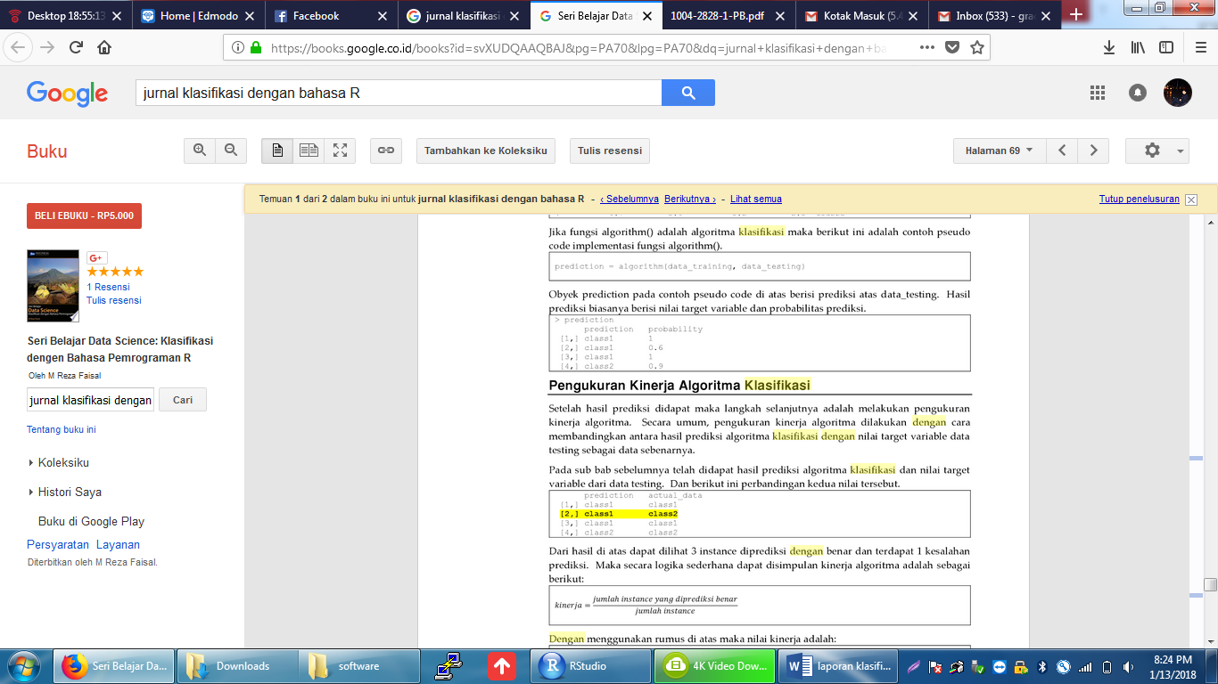

Prediksi obyek pada contoh pseudo code di atas berisi prediksi atas data_testing. Hasil prediksi biasanya berisi nilai target variable dan probabilitas prediksi.
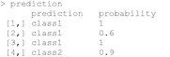

BAB III
METODE PENELITIAN

Penelitian ini dilakukan dengan cara melakukan survey dari kertas hasil penelitian yang terbit di jurnal nasional ataupun yang dipublikasikan dalam seminar nasional dengan menggunakan topik bahasan bidang klasterisasi, klasifikasi dan peringkasan teks berbahasa Indonesia. Metode – metode yang digunakan dalam proses penambangan data, baik pre-proses mapupun post-prosesnya terdapat pada kertas hasil penelitian tersebut. Survey juga melihat banyaknya data pengujian yang digunakan dengan tingkat akurasi yang didapatkan. Dalam survei ini dapat dilihat secara umum metode penulisan kertas yang dilakukan.

BAB IV
HASIL DAN PEMBAHASAN

Dalam bab ini, akan dilakukan pembahasan mengenai survey yang telah dilakukan dalam kertas yang sudah ada.
- Pemrosesan Awal
Dalam pemrosesan awal ini dilakukan persiapan dokumen yang diap menjadi bahan penambangan data. Pada pemrosesan dokumen teks, bagian ini merupakan proses melakukan pembersihan, perapihan, pembakuan, koreksi, standarisasi bahkan modifikasi dari isi dokumen teks. Mempersiapkan data dari dokumen sumber dapat dilakukan dengan memperhatikan dalam beberapa permasalahan berikut :
- Formulasi standar
- Tipe data
- Pembersihan data
- Nilai penganti
- Penyesuaian jumlah atribut
- Standarisasi dan Pembersihan Data
Kertas yang disurvei tidak menyebutkan secara eksplisit metode standarisasi dokumen yang digunakan namun secara umum akan terdapat proses pemilihan sumber data.
- Stemming
Stemming merupaupakan proses yang menyediakan pemetaan varian morfologi yang berbeda dari suatu katake akar katanya ( stem ).
Algoritma stemming adalah sebuah prosedur untuk mengurangi semua kata yang memiliki akar kata yang sama daam bentuk yang umum ( Lovins, J.B., 1968 ).
- Perhitungan Bobot
Pada tahun 1972, Karen Sp”arck Jones mempublikasikan dalam Journal of Documentation sebuah paper dengan judul A Statistical interpretation of term specificity and its application in retrieval. Sebuahpengukuran dari kekhususan suatu term yang kemudian akan dikenal dengan nama inverse document frequency ( IDF ) ( Jones, K.S., 1972 ). Pengukuran tersebut didasarkan pada perhitungan frekuensi kemunculan suatu term dalam dokumen. Formula dasar dari pengukuran IDF adalah seperti tertampil dalam formula 1, di mana terdapat N dokumen dalam sebuah koleksi di mana termti muncul sebanyak ni kali ( Robertson, S., 2004 ).
Perhitungan tersebut digunakan untuk menilai bobot hubungan term terhadap dokumen.
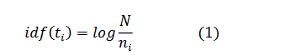

BAB V
KESIMPULAN DAN REKOMENDASI

Dari hasil survey yang dilakukan dapat disimpulkan bahwa penelitian dibidang klasterisasi, klasifikasi dan peringkasan dokumen berbahasa Indonesia masih belum banyak dilakukan. Demikian juga metode yang digunakan dalam melakukan klasterisasi dan klasifikasi dokumen teks berbahasa Indonesia masih kurang beragam.

Metode yang paling banyak digunakan dalam klasifikasi adalah naïve bayes dan single pass di klasterisasi. Survey menujukkan bahwa cukup banyak kertas yang kurang memperhatikan masalah penulisan dan pengacuan daftar pustaka. Dari hasil survey inilah maka diperlukan penelitian dalam bidang klasifikasi, klasterisasi dan peringkasan Bahasa Indonesia dengan metode yang leboh beragam.

DAFTAR PUSTAKA

M Reza, TT. Seri Belajar Data Science Klasifikasi dengan Bahasa Pemrograman R, 68-69.

Raharjo Suwanto dan Edi Winarko, 2014. Klasterisasi, Klasifikasi dan Peringkasan Teks Berbahasa Indonesia, Universitas Gunadarma.

